**Загальноосвітня школа І-ІІІ ступеня № 2 смт Ратне**

**Імені Миколи Заліпи**

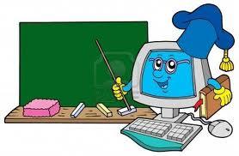



**Підготувала**

**вчитель географії**

**Гребік Оксана Володимирівна**

**2017рік**

*Тема:* **Моделювання уроку в 7 класі курсу «Географія материків і океанів»**

*Мета:* створити модель сучасного уроку географії в 7 класі з використанням інтерактивних методів і прийомів навчання.

*Обладнання:* розрізні картинки материків, папір А-4 з назвами етапів уроку за кольорами, підручники, атласи з картами для 7 класу, фломастери.

*Хід тренінгу*

*Вступ ведучого*. Усі ми не один раз використовували інтерактивні технології. *Це* робота в парах і трійках, «Карусель» і «Мікрофон», дискусії та рольові ігри тощо.

Основну частину нашої роботи пропоную виконати, застосовуючи інтерактивну технологію колективно-групового навчання «Ажурна пилка».

Для використання цієї технології потрібна певна кількість учасників: 15 (3 материка і 5 ета­пів уроку).

*Практичне завдання* — створити модель сучас­ного уроку в 7 класі. За даною технологією в 7 кла­сі вивчаються окремі материки. Кожен з материків ми вивчаємо за єдиним планом.

Як зробити так, щоб учням кожного разу було цікаво?

1. ***Визначення пункту плану з вивчення материка, який буде опрацьований (ФГП, будова поверхні і рельєф, клімат; внутрішні води та ін.)***

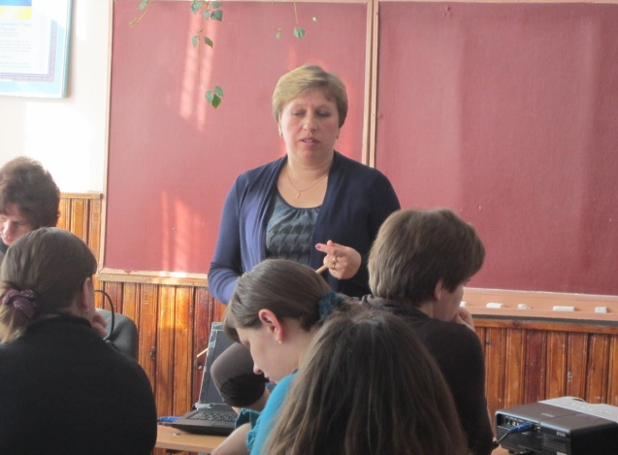Сьогодні, ми сконструюємо 3 уроки за темою «Фізико-географічне положення» для кожного материка.

***2.Об'єднання і розподіл учасників за групами.***

* 1. У кожного є кольорова картка частини материка. Об'єднайтеся за материками «Африка», «Австралія», «Південна Америка» — це буде склад домашніх груп.
  2. Кожна група розподіляє між учасниками етапи уроку

(1 — початок уроку, актуалізація; 2 — мо­тивація; 3 — вивчення нового матеріалу; 4 — закріплення та повторення отриманих знань; 5 — контроль отриманих знань,домашнє завдання). Домовтеся між собою, яким ви бачите загальний вигляд уроку.

2.3. Учасники під № 1, які відповідають за початок уроку, збираються за одним столом, всі інші учасники під № 2, 3,4, 5 об'єднуються в групи відповідно.

Завдання групам під номерами: створити етап уроку для свого материка.

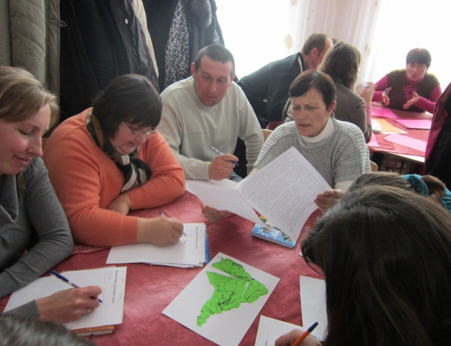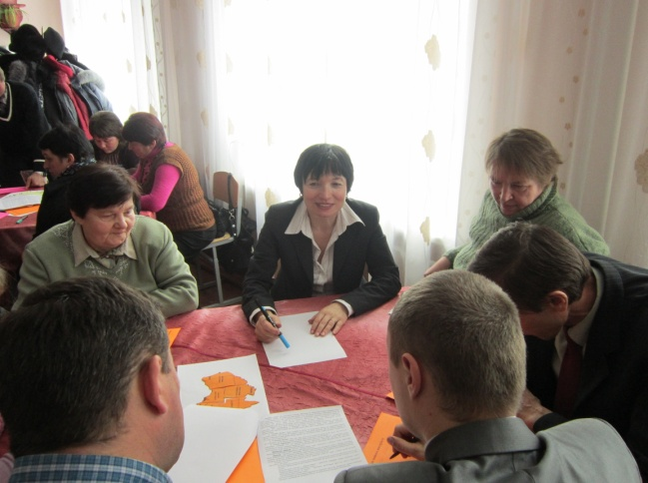

У кожної групи є шпаргалки: схеми, конструктор уроку, підручники. Можливо, у когось є з собою програма, календарний план чи ще якийсь посібник. А може ви будете використовувати власні цікаві прийоми. Головне, щоб при вивченні кожного материка учням було цікаво, щоб вони розвивали й удосконалювали свої навички.

На цю роботу у розподілених групах відведемо 10-15 хвилин. Створений етап ви занотуйте на своєму ко­льоровому аркуші.

* 1. Робота в групах завершена.

Пропоную повернутися додому до своїх кольорових груп. Кожен учасник приніс додому свій етап уроку.

* 1. Конструювання уроку (7—10 хвилин).

На цьому етапі передбачена корекція, адже маючи перед очима сконструйований план уроку, можна ще раз пересвідчитися у доцільності вибраного прийому.

***3. Ознайомлення присутніх з результатами роботи.***

Цей етап «Ажурної пилки» можна виконати кількома способами:

* використати прийом «Довіряю»;
* провести презентацію;
* використати прийом «Учусь навчаючи».

Кожна група обирає для себе такий спосіб повідомлення, який вважає в даний момент доцільним. (На дошці кожна група закріплює свої «кольорові» картки етапів уроків і в кінці повідомлення на дошці виникає своєрідний «Конструктор уроку» з цієї теми.)

***4.Підведення підсумків тренінгу.***